Отчет о работе Центра Точка роста естественно -научной направленности МБОУ СОШ №8 г. Конаково за 2021-2022 учебный год
В Рамках выполнения плана мероприятий Федерального проекта "Сов ременная школа" Национального проекта "Образование"в МБОУ СОШ №8 г. Конаково был открыт 2021 года Центр Точка роста естественно -научной направленности.
Цель работы Центра «Точка роста»- повышение качества подготовки школьников, развитие у них современных навыков в естественнонаучной области знаний.
Учебный план и организация занятий центра разработаны в соответствии со следующими нормативными документами:
- Федеральным законом от 29 декабря 2012г. № 273-ФЗ «Об образовании в Российской Федерации» (с изменениями и дополнениями);
- Распоряжением Минпросвещения России от 01 ноября 2019 года № Р-109 « Об утверждении методических рекомендаций для органов исполнительной власти субъектов Российской Федерации и общеобразовательных организаций по реализации Концепции преподавания предметной области «Технология» в образовательных организациях Российской Федерации, реализующих основные общеобразовательные программы;
- Распоряжением Минпросвещения России от 17 декабря 2019 года № Р-133 « Об утверждении методических рекомендаций по созданию (обновлению) материально-технической базы общеобразовательных организаций, расположенных в сельской местности и малых городах, для формирования у обучающихся современных технологических и гуманитарных навыков при реализации основных и дополнительных общеобразовательных программ цифрового и гуманитарного профилей в рамках региональных проектов, обеспечивающих достижение целей, показателей и результата федерального проекта «Современная школа» национального проекта «Образование»;
- Распоряжением Минпросвещения России от 17.12.2019 N Р-133 (ред. от 15.01.2020) "Об утверждении методических рекомендаций по созданию (обновлению) материально-технической базы общеобразовательных организаций, расположенных в сельской местности и малых городах, для формирования у обучающихся современных технологических и гуманитарных навыков при реализации основных и дополнительных общеобразовательных программ цифрового и гуманитарного профилей в рамках региональных проектов, обеспечивающих достижение целей, показателей и результата федерального проекта Современная школа национального проекта Образование и признании утратившим силу распоряжение Минпросвещения России от 1 марта 2019 г. N Р-23 Об утверждении методических рекомендаций по созданию мест для реализации основных и дополнительных общеобразовательных программ цифрового, естественнонаучного, технического и гуманитарного профилей в образовательных организациях, расположенных в сельской местности и малых городах, и дистанционных программ обучения определенных категорий обучающихся, в том числе на базе сетевого взаимодействия»;
- Письмом Минобрнауки России от 18.08.2017 № 09-1672 «О направлении методических рекомендаций по уточнению понятия и содержания внеурочной деятельности в рамках реализации основных общеобразовательных программ, в том числе в части проектной деятельности»;
- Приказом Министерства просвещения России от 09.11.2018 г. № 196 «Об утверждении Порядка организации и осуществления образовательной деятельности по дополнительным общеобразовательным программам»;
- Письмом Министерства образования и науки РФ от 18.11.2015 г. № 09-3242 «Методические рекомендации по проектированию дополнительных общеобразовательных программ»;
Для успешного функционирования Центра была проведена следующая работа:
- издан приказ о создании Центра,
-утверждена дорожная карта по созданию и функционированию Центра образования «Точка Роста»,
-разработано и утверждено Положение о деятельности Центра,
-составлены и утверждены должностные инструкции специалистов Центра образования естественнонаучной направленности,
-проведен ремонт кабинетом химии, физики, биологии в соответствии с брендбуком,
-согласован перечень оборудования для оснащения Центра,
-определен состав педагогов, которые будут реализовывать образовательные программы на базе Центра,
-педагоги физики, биологии прошли курсы повышения квалификации,
-разработаны и утверждены курсы внеурочной деятельности,
-проведена корректировка рабочих программ учебных предметов, которые будут реализовываться на базе Центра,
-составлено штатное расписание Центра,
-создана Интернет страничка на сайте школы, которая постоянно пополняется,
-утвержден план работы Центра,
-проведено торжественное открытие Центра 9 сентября 2021 года,
-проведены родительские собрания по ознакомлению с работой Центра «Точка Роста»,
-выявлены одаренные дети, с которыми организована работа по подготовке к Всероссийской олимпиаде школьников,
-организован просмотр открытых онлайн -уроков «Проектория» на площадках «Точка роста».
Центр располагается в трех кабинетах: кабинет №302 –физика, кабинет №203 –биология, кабинет №201- химия. Кабинеты оснащены современным оборудованием и техническими новинками. Огромным преимуществом работы центра стало то, что дети изучают предметы «Биология», «Физика», «Химия» на новом учебном оборудовании. После уроков посещают внеурочные занятия естественно –научного профиля. В «Точке Роста» школьники научатся работать в команде.
Информационно-просветительское консультирование родительской общественности включает:
•публикации на школьном сайте;
•родительские собрания;
•индивидуальные консультации
- Кадровый состав Центра
№ | Ф.И.О. | Должность | Категория
1. | Калинина Наталья Владимировна | Учитель химии | Без категории
2. | Варанкина Валентина Александровна | Учитель биологии | высшая
3. | Бакус Людмила Робертовна | Учитель физики | высшая

- Для эффективной работы в Центре педагоги прошли курсы повышения квалификации:
№ | Ф.И.О. | Дата | Курсы
1. | Варанкина Валентина Александровна | Июнь 2021  Февраль 2022 | Кванториум и Точка роста:  учителя биологии  Курс "Старт работы с учебной лабораторией по нейротехнологиям и физиологии человека"
2. | Бакус Людмила Робертовна | Июнь 2021 | Кванториум и Точка роста:  учителя химии
- В Центре Точка роста были разработаны и реализованы программы дополнительного образования:
№ | Ф.И.О. | Должность | Название объединений ДО | Классы
1. | Варанкина В.А. | Учитель биологии | Экология города  Прикладная экология | 10  5
2. | Калинина Н.В. | Учитель химии | Занимательная химия  Школа химических знаний | 8  9
3. | Бакус Л.Р. | Учитель физики | Физика вокруг нас | 7
Расписание занятий кружков составлялось в соответствии с требованиями санитарно-гигиенических норм, с учётом пожеланий родителей и детей по принципу 5-дневной рабочей недели. Продолжительность одного группового занятия 45 минут.
- Центр Точка роста охватил 23 % обучающихся.
Дополнительным образованием охвачены все категории обучающихся, в том числе: обучающиеся категории ОВЗ и дети «группы риска».
- Мероприятия, проходившие в Центре Точка Роста.
№ | Дата | Мероприятие | Организатор
 | 09.09.2021 | Открытие Центра Точка роста | Коллектив МБОУ СОШ №8 г. Конаково
 | 30.09.2021 | Общешкольная родительская конференция | Крапивина Н.П., директор школы
 | Октябрь 2021 | Родительские собрания «Знакомство с Центром «Точка роста» | Калинина Н. В., Варанкина В.А., Бакус Л.Р.
 | Ноябрь 2021 | Участие в Экодиктанте (9-10 классы) | Варанкина В.А.,
 | Ноябрь  2021  5-8 классы | Заочная экскурсия в планетарий по теме: «На пыльных тропинках далеких планет…» | Бакус Л.Р.
 | Октябрь - март 2022 | Проектная деятельность 11 класс | Калинина Н. В., Варанкина В.А., Бакус Л.Р.
 | Октябрь - март 2022 | Проектная деятельность 9 класс | Калинина Н. В., Варанкина В.А., Бакус Л.Р
 | Октябрь - март 2022 | Проектная деятельность 10 класс | Калинина Н. В., Варанкина В.А., Бакус Л.Р
 | 18.03.2022 | Педагогический совет «Центр развития Точка роста естественнонаучной направленности» | Творческая группа по подготовке педсовета
 | 22.03.2022 | Выступление на РМО учителей биологии | Варанкина В.А.
 | Май 2022 | Круглый стол «Анализ работы за 2021 - 2022 учебный год. Планирование работы на 2022 - 2023 учебный год» | Крапивина Н.П., Унина М.Н., Калинина Н. В., Варанкина В.А., Бакус Л.Р
 | Апрель 2022 | «День ДНК» урок «Всероссийский генетики» 7-9 классы | Варанкина В.А.
 | 13.05.2022 | Участие учащихся с проектами в районной конференции «Планета» | Калинина Н. В., Варанкина В.А., Бакус Л.Р
 | Октябрь-май | Работа в объединениях дополнительного образования | Калинина Н. В., Варанкина В.А., Бакус Л.Р
 | Июнь 2022 | Дни науки (летний лагерь) | Калинина Н. В., Варанкина В.А., Бакус Л.Р

- Вывод.
Работа в Центре Точка роста в 2021-2022 учебном году была выполнена на удовлетворительном уровне.
Задачи реализации деятельности центра «Точка роста»
в 2022-2023 учебном году
1.Проведение Дня открытых дверей и Открытых уроков для обучающихся 1-11 классов (сентябрь 2022);
2.Разработка Плана совместной деятельности и методических рекомендаций для педагогов и обучающихся школ города по вопросам реализации дополнительных образовательных программ в сетевой форме; 3.Разработка взаимодействия с родительским сообществом учащихся школы;
4.Реализация программы наставничества для обучающихся 8-11 классов и активистов школьного олимпиадного движения общеобразовательного учреждения на базе Центра «Точка роста».

- 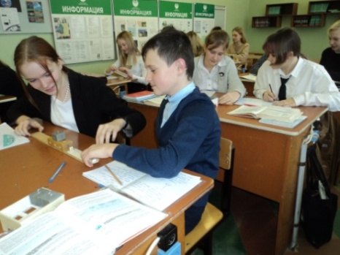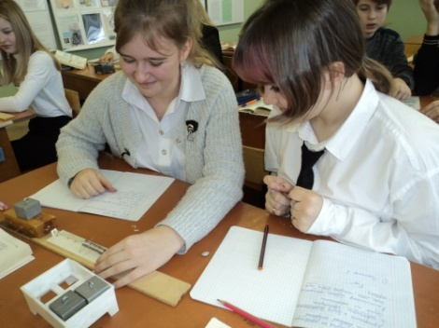
Лабораторная работа по физике"Исследование силы трения"
Работаем с цифровым микроскопом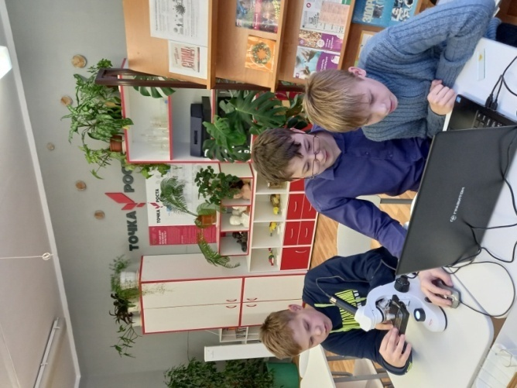
На занятии кружка "Прикладная биология"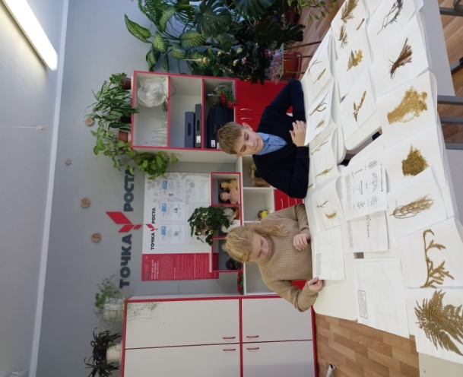
Выполняем практическую часть проекта с использованием оборудования Центра Точки роста
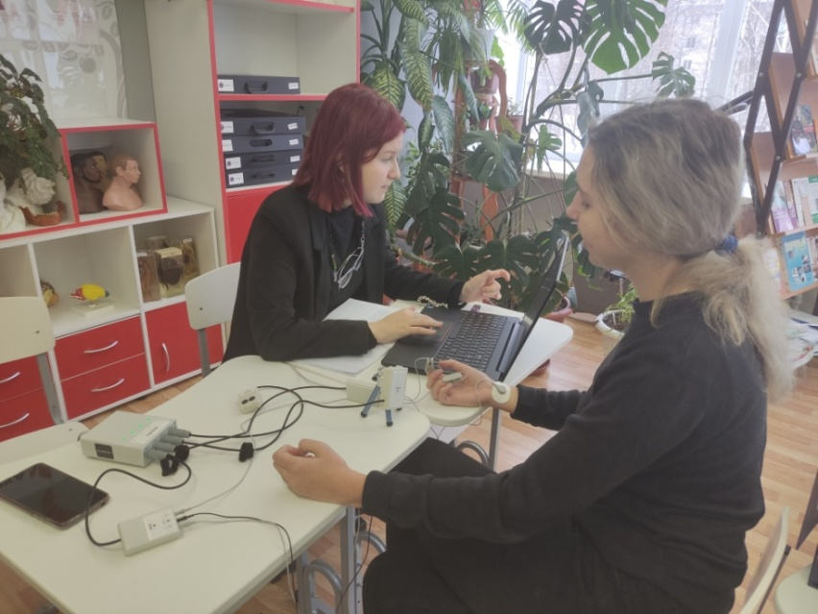
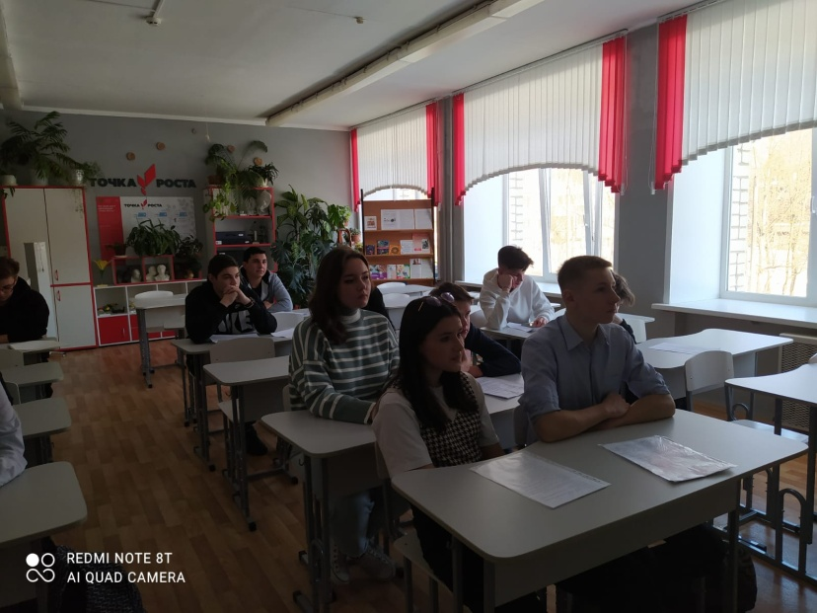Защита проектов в Центре Точка роста

